# Table de matières

[Table de matières 1](#_Toc392145084)

[Liste des figures : 2](#_Toc392145085)

[Liste des tableaux : 2](#_Toc392145086)

[Introduction : 5](#_Toc392145087)

[1. Le processus Achat au sein de l’ONCF : 6](#_Toc392145088)

[1.2 Les parties prenantes : 7](#_Toc392145089)

[2. Etude de l’existant SI Achat : 8](#_Toc392145090)

[2.1. Gestion des achats, stock et approvisionnement (Escala) : 8](#_Toc392145091)

[2.1.1. Etude technique : 8](#_Toc392145092)

[2.1.1.1. Aperçu historique : 8](#_Toc392145093)

[2.1.1.2. Vue technologique : 8](#_Toc392145094)

[2.1.2. Etude fonctionnelle : 10](#_Toc392145095)

[2.1.2.1. Gestion des approvisionnements : 11](#_Toc392145101)

[2.1.2.2. Gestion des Achats : 13](#_Toc392145102)

[2.1.2.3. Gestion des entrés sorties : 26](#_Toc392145103)

[2.2. Gestion des Accords : 43](#_Toc392145107)

[Référentiel : 45](#_Toc392145110)

[Besoins et Appels d’Offres : 45](#_Toc392145111)

[Prise en charge des accords fournisseurs : 45](#_Toc392145112)

[Exécution des accords Fournisseurs : 46](#_Toc392145113)

[Etats de reporting : 47](#_Toc392145114)

[2.3. Portail des achats : 48](#_Toc392145115)

[2.3.1 Liste des fonctionnalités du portail achats : 48](#_Toc392145116)

[Conclusion : 50](#_Toc392145117)

# Liste des figures :

[Figure 1: Processus Achat ONCF 7](#_Toc392065644)

[Figure 2: Grille des fonctionnalités du module Achats 14](file:///E:\Sujet%20de%20titularisation.docx#_Toc392065645)

[Figure 3: Grille des traitements C.O.D 17](file:///E:\Sujet%20de%20titularisation.docx#_Toc392065646)

[Figure 4: Grille du module dépouillement 19](file:///E:\Sujet%20de%20titularisation.docx#_Toc392065647)

[Figure 5: Grille Passation et Edition des commandes/marchés 21](file:///E:\Sujet%20de%20titularisation.docx#_Toc392065648)

[Figure 6: Grille des liaisons article - fournisseur 23](file:///E:\Sujet%20de%20titularisation.docx#_Toc392065649)

[Figure 7: Grille situation fournisseur 24](file:///E:\Sujet%20de%20titularisation.docx#_Toc392065650)

[Figure 8: Grille consultation AO 24](file:///E:\Sujet%20de%20titularisation.docx#_Toc392065651)

[Figure 9: Grille Situation Commande 25](file:///E:\Sujet%20de%20titularisation.docx#_Toc392065652)

[Figure 10: Grille du secteur contrôle technique 27](file:///E:\Sujet%20de%20titularisation.docx#_Toc392065653)

[Figure 11: Grille du module réception 28](file:///E:\Sujet%20de%20titularisation.docx#_Toc392065654)

[Figure 12: Grille du processus Taxation 29](file:///E:\Sujet%20de%20titularisation.docx#_Toc392065655)

[Figure 13: Grille du processus Distribution 30](file:///E:\Sujet%20de%20titularisation.docx#_Toc392065656)

[Figure 14: Grille d'expédition 31](file:///E:\Sujet%20de%20titularisation.docx#_Toc392065657)

[Figure 15: Grille avis de reversement en distribution 31](#_Toc392065658)

[Figure 16: Grille avis de reversement en réception 31](#_Toc392065659)

[Figure 17: Grille des fonctionnalités Transfert entre magasins 33](file:///E:\Sujet%20de%20titularisation.docx#_Toc392065660)

[Figure 18: Grille des fonctionnalités du mouvement interne 34](file:///E:\Sujet%20de%20titularisation.docx#_Toc392065661)

[Figure 19: Grille du processus Cession et reforme 37](file:///E:\Sujet%20de%20titularisation.docx#_Toc392065662)

[Figure 20: Grille des fonctionnalités du processus Inventaire 38](file:///E:\Sujet%20de%20titularisation.docx#_Toc392065663)

[Figure 21: Grille des fonctionnalités réaffectation 39](file:///E:\Sujet%20de%20titularisation.docx#_Toc392065664)

[Figure 22: Grille du module Transit 41](#_Toc392065665)

[Figure 23: Vue globale sur le module GA 44](#_Toc392065666)

[Figure 24: Sources des données du portail achat 48](#_Toc392065667)

# Liste des tableaux :

[Tableau 1: Statistiques du code source ESCALA 9](#_Toc392063405)

[Tableau 2: Tableau AO 18](#_Toc392063406)

Liste des abréviations :

|  |  |
| --- | --- |
| ONCF | Office National des chemins de Fer |
| PMM | Pôle Maintenance Matériel |
| PIC | Pôle Infrastructure et circulation |
| SSL | Service Support et Logistique |
| CCGT | Cahier de Clauses Générales applicables aux marchés de Travaux et fournitures |
| CCGS | Cahier de Clauses Générales applicables aux marchés de Services |
| SI | Système d’Information |
| DM | Demande Matière |
| HN | Hors Nomenclature |
| OL | Ordre de Livraison |
| AD | Avis de Distribution |
| AR | Avis de Reversement |
| BP | Bulletin de Pesée |
| DA | Demande d’Approvisionnement |
| BE | Bordereau d’Expédition |
| AO | Appel d’Offre |
| COD | Commission Ouverture Des Offres |
| PV | Procès-verbal |
| GA | Gestion des Accords |
|  |  |

Remerciements :

Je tiens à remercier tous les collaborateurs qui m’ont accueilli chaleureusement lors de mon passage chez eux, et n’ont pas manqué de me souhaiter la bienvenue ainsi qu’une très bonne réussite au sein de l’office.

Je suis surtout reconnaissant parce qu’ils ont su nous réserver une partie de leur temps en dépit de leur programme très chargé, pour nous parler de la nature de leur travail, des projets en cours, des missions de leurs services et de donner réponse à toutes mes interrogations.

Je voudrais spécialement remercier le personnel du magasin général de Casablanca, qui m’ont beaucoup aidé à assimiler l’ensemble des taches constituant le processus achat, ainsi que les membres de mon équipe qui m’ont permis une meilleure intégration, Mr Benjelloun, Mr Kilali, Mr Bennani et Mr El Kabli, je vous en suis reconnaissant …

# Introduction :

Toute entreprise, quel que soit son activité, doit veiller à assurer une bonne gestion de son stock, ainsi qu’une efficacité dans la gestion des approvisionnements.

Pour ce faire, et pour accompagner son développement, il est absolument nécessaire de se doter d’un système d’information capable de gérer la totalité des opérations relatives aux processus d’approvisionnement et de gestion de stock.

Afin de faciliter mon intégration, et m’aider à mener à bien mes futures missions au sein du service « Achat et stock », mon stage d’intégration a porté sur l’étude du processus achat et l’ensemble des applications qui le gèrent.

Ce travail est donc une étude de l’existant, pour mettre l’accent sur les moyens actuellement mis en œuvre dans le processus des achats et gestion des accords au sein de l’ONCF, dans le but d’étudier les opportunités d’évolution vers un système plus complet, plus performent et qui intègre la totalité des opérations achat et gestion des accords.

# Le processus Achat au sein de l’ONCF :

Vu que l’ONCF est un établissement public, son processus d’achat est soumis à plusieurs contraintes règlementaires et législatives, spécialement les conditions du cahier des clauses générales (CCG.0004) applicables aux marchés passés pour le compte de l’office national des chemins de fer dans ses deux sections :

* CCGT : cahier des clauses générales applicables aux marchés de travaux et fournitures exécutés pour le compte de l’office national des chemins de fer.
* CCGS : cahier des clauses générales applicables aux marchés de services portant sur les prestations d’études et de service passés pour le compte de l’office national des chemins de fer.

Le processus d’achat et approvisionnement au sein de l’ONCF se déroule de la façon suivante :

1. Les établissements (Clients) expriment leurs besoins pour l’année suivante (A+1) en forme de prévisions, c’est équivalant à dire : « Pour l’année prochaine, nous aurons besoin de telle quantité de telle matière. »
2. Les demandes des utilisateurs sont regroupées et traitées au niveau central par le service de gestion, qui fournit à la direction des achats la liste des articles à acheter.
3. Au niveau de la direction des achats, les appels d’offre sont lancés puis les articles sont commandés chez le fournisseur qui a remporté l’appel d’offre.
4. Une fois la commande prête au niveau du fournisseur, celui-ci se charge de la livrer aux magasins généraux.
5. Enfin, les magasins généraux transmettent la commande au client qui l’a réclamée en échange d’une DM (Demande de matière).

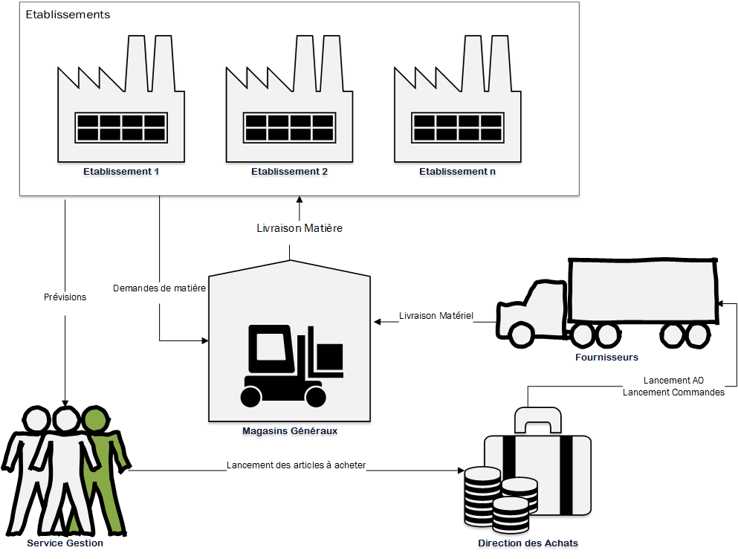

Figure : Processus Achat ONCF

## Les parties prenantes :

Plusieurs entités au sein de l’ONCF sont concernées par le processus achat à savoir :

* Direction des achats
* Pôle infrastructure et circulation (PIC)
* Pôle maintenance et matériel (PMM)
* Direction Ressources Humaines (Imprimerie)
* Magasin Général (PIC)
* Magasin Général (PMM)
* Dépôt d’Oujda (PMM)
* Dépôt de Meknès (PMM)
* Autres (toutes Directions) pour consultation.

# Etude de l’existant SI Achat :

Le système d’information achat de l’ONCF repose actuellement sur deux applications et un portail:

* L’application gestion des achats, stock et approvisionnement « ESCALA »
* Gestion des Accords GA
* Le portail des Achats

Par la suite, une description détaillée de chaque application, pour traiter la totalité de leurs fonctionnalités.

## Gestion des achats, stock et approvisionnement (Escala) :

### Etude technique :

#### Aperçu historique :

La gestion de stock est une application développée en interne avec une base de données non relationnelle, et son cycle de vie a atteint les 20 ans d’existence.

Elle sert à traiter le processus achat, depuis le lancement des prévisions jusqu’à la comptabilité, en passant par l’approvisionnement, les achats, la réception et la livraison du matériel aux établissements.

#### Vue technologique :

Du point de vue technique, l’application bénéficie des technologies suivantes:

* Système d’exploitation : Unix AIX5L

C’est un système d’exploitation multitâches, multiutilisateurs, il fonctionne sur une machine BULL-ESCALA-PL860R qui est à base de processeur Power 5 d’IBM. (Wikipédia)

* Base de données : Oracle 10g

Oracle Database est un système de gestion de base de données relationnel (SGBDR) qui depuis l'introduction du support du modèle objet dans sa version 8 peut être aussi qualifié de système de gestion de base de données relationnel-objet (SGBDRO). Fourni par Oracle Corporation. (Wikipédia)

* Langage de programmation (Code Source) : COBOL

COBOL est un langage de programmation de troisième génération créé en 1959. Son nom est l'acronyme de COmmon Business Oriented Language qui révèle sa vocation originelle : être un langage commun pour la programmation d'applications de gestion.

Le langage COBOL était de loin le langage le plus employé des années 1960 à 1980, et reste très utilisé dans des grandes entreprises, notamment dans les institutions financières qui disposent (et développent encore) de nombreux logiciels et applications en COBOL2. (Wikipédia)

* Serveur d’application : JOnAs

JOnAS, qui signifie Java Open Application Server, est un serveur d'applications open source multiplateforme, et multi bases de données, permettant de bâtir des services applicatifs métier.

Il est développé au sein du consortium OW2, consortium dont les membres fondateurs sont l'INRIA, France Télécom et Bull. (Wikipédia)

* Protocole de connexion: TCP/IP

Le sigle TCP/IP désigne un protocole de communication utilisé sur Internet. Ce protocole définit les règles que les ordinateurs doivent respecter pour communiquer entre eux sur le réseau Internet. (Wikipédia).

Ci-dessus un tableau regroupant des statistiques à propos du code source de l’application :

Tableau : Statistiques du code source ESCALA

|  |  |
| --- | --- |
| Nombre de programmes batch | 789 |
| Nombre de programmes transactionnels | 1048 |
| Nombre de lignes cobol batch | 384177 |
| Nombre de lignes cobol transactionnel | 463900 |
| Nombre de lignes copy + select | 9222 |
| Total lignes cobol | 857299 |
| Nombre de programmes JCL | 559 |
| Nombre de lignes JCL | 6817 |
| Nombre d’écrans FORMS | 972 |
| Nombre d’états | 100 |
| Nombre de tables ORACLE | 291 |
| Volume de données | 25 Go |
| Nombre d’utilisateurs global | 250 |
| Nombre d’utilisateurs distants | 100 |
| Nombre de transactions TDS/jour | 20000 |

### Etude fonctionnelle :

L’application « achats et approvisionnement »a été développée en interne pour le traitement de tout achat transitant par le stock. On peut y gérer les éléments suivants:

* Stocks (articles, prévisions, consommation, rotations, couvertures…)
* Achats (Lancement et suivi des appels d’offres, ouverture des offres, passation de commandes, situation de livraison…)
* Magasins (gestion des entrées et sorties, Inventaire, transit matériel, achats de dépannage, suivi des cessions…)
* Factures (prise en charge, rapprochement, fiches de mandatement, situation de paiement)
* Comptabilité stock

Cette application sert principalement à tracer le processus achats du déclenchement du besoin au paiement pour les articles stockés et à la comptabilisation de la matière à l’utilisateur.

Elle permet de suivre l’acte d’achat, mais sert essentiellement à la gestion des stocks (suivi d’un article en stocks, situation d’un article en cours d’AO ou de livraison, historique des prix pour un article…)

Du point de vue fonctionnel, l’application peut être divisée en trois grands modules, à savoir :

1. Gestion des approvisionnements
2. Gestion des Achats
3. Gestion des entrés sorties

Par la suite, une étude détaillée de toutes les fonctionnalités de ces modules.



#### Gestion des approvisionnements :

C’est le module qui permet principalement de gérer les opérations en rapport avec la gestion des approvisionnements, il se constitue des sous-modules suivants :

##### Gestion des prévisions :

C’est le module responsable de la gestion des prévisions des articles stockables de l’année suivante (A+1).

Ce module offre à son utilisateur les fonctionnalités suivantes :

* Prise en charge des prévisions au niveau des établissements
* Simulation des prévisions
* Redressement des prévisions
* Édition des prévisions
* Consolidation des prévisions au niveau central
* Prise en charge des prévisions par l’application stock

##### Gestion des fascicules :

Ce module permet la consultation des articles stockables, par le biais des fonctionnalités suivantes :

* Consultation prix par article
* Consultation par chapitre
* Consultation par libelle

##### Gestion réapprovisionnement :

Le réapprovisionnement, c’est la détermination des quantités de pièces ou matières à mettre à la disposition des utilisateurs quand ils en ont besoin.

Il consiste donc à fixer les quantités à exprimer globalement.

Il répond aux questions:

* Combien commander?
* Quand commander?
* Quand et comment faire livrer?

Pour répondre à ces questions, le réapprovisionnement sera basé sur:

* L’analyse ABC, pour répartir les articles en fonction de leur chiffre d’affaires.
* Le choix de la périodicité de réapprovisionnement
* Le choix de la méthode de réapprovisionnement
* Le mode d’achat

Ce module dispose des fonctionnalités suivantes :

* Demande d’approvisionnement Projet
* Modification périodicité article
* Arbitrage d’approvisionnement
* Réapprovisionnement des articles réclamés ou nouveaux
* Modification délai de regroupement
* Lancement des articles en Retard
* Estimation Prix Unitaire article 1ere commande
* Demande d’approvisionnement sur OL
* Réapprovisionnement quantité O.L urgent

##### Gestion de la nomenclature générale :

Il s’agit de gérer les articles classés dans la nomenclature générale par le biais des fonctionnalités suivantes :

* Création des articles
* M.A.J des informations de base
* Modification libellé article
* Modification composition article
* Annulation et confirmation annulation
* Suppression annulation

##### Gestion des projets :

Pour gérer les projets, et lier les articles aux projets auxquels ils appartiennent, l’utilisateur de ce module dispose des fonctionnalités suivantes :

* Création des projets
* Modification projets
* Modification élément article / projets
* Modification article / projet
* Annulation article / projet
* Confirmation d’annulation
* Suppression annulation
* Annulation projet

##### Gestion des références :

Ce module dispose des fonctionnalités suivantes :

* Création des références
* Modification des références
* Création des codes origine
* Modification des codes origine
* Annulation référence d’un article
* Annulation code origine
* Modification code dessin

##### Gestion de la mutation :

Ce module dispose des fonctionnalités suivantes :

* Mutation et changement unité de distribution
* Confirmation mutation
* Annulation mutation
* Comptabilisation mutation

#### Gestion des Achats :

Le projet achats est un ensemble de modules enchaînés entre eux, de la création de l’appel d’offre jusqu’à la livraison de la commande par le fournisseur.

**Ce projet est composé des modules suivants:**

* Gestion des Familles.
* Traitement des AO.
* Décision de Commission.
* Dépouillement et édition PV de dépouillement.
* Décision passer commande.
* Passation et édition de la commande/marché.

##### Gestion des familles :

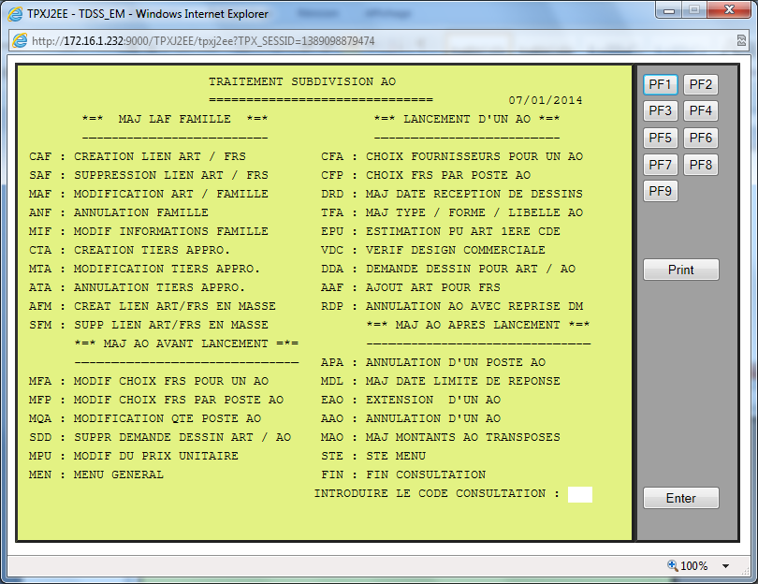Le menu détaillant les transactions de ce module est :

Figure : Grille des fonctionnalités du module Achats

##### Mise à jour Liaison Article Fournisseur :

Cette partie consiste à faire des liens entre un article et les fournisseurs, mettre à jour les familles des articles, et mettre à jour les fournisseurs des approvisionnements. Ceci pour que dans le prochain regroupement, le programme prend en considération ces mises à jour.  
Chaque article est lié directement aux fournisseurs correspondants.

Dans le fichier article / fournisseurs, chaque article est lié à une famille qui correspond à un domaine de fabrication précis ou à une spécialité déterminée.

Suite aux changements qui interviennent sans cesse sur le marché (nouveaux fournisseurs, fin d’activité de fournisseurs, ..), les mises à jour des familles se font via l’application par le biais de panneaux réservés à cet effet et concernent :

* Création liaison article / fournisseur.
* Suppression de la liste des fournisseurs d’un article.
* Suspension d’un fournisseur.
* Modification de la famille d’un fournisseur.
* Création d’une nouvelle Famille.
* Modification des éléments d’une famille.
* Annulation d’une famille.

##### Traitement des AO

###### Création des AO :

Une fois le regroupement des AO est effectué, un état des demandes d’achat est édité donnant la liste des AO à lancer.

Il existe deux types d’AO :

* 1. AO «simple» pour les AO dont le montant estimé est inférieur à M (M = Montant paramétré).
  2. AO «avec Cahier des Charges» dont le montant est supérieur à M (M = Montant paramétré).

Et il existe deux formes d’AO :

* 1. AO ouvert : lorsqu’il est ouvert au public.
  2. AO restreint : lorsqu’il ne s’adresse qu’aux fournisseurs que l’acheteur décide de consulter.

L’utilisateur prépare ces AO récemment créés pour le lancement en passant obligatoirement par le choix des fournisseurs, le choix des postes pour chaque fournisseur, estimation du prix unitaire pour les articles de première commande ou la précédente commande est très ancienne par exemple.

###### Mise à jour avant Lancement :

Cette partie finalise les AO avant de demander leur lancement.

L’utilisateur peut faire les opérations suivantes :

Ajouter / supprimer des poste pour un fournisseur. Modifier le choix des fournisseurs pour un AO, pour un poste, la quantité, le prix, … etc.

###### Lancement des AO :

Une fois l’AO est prêt, l’utilisateur procède à son lancement. Il formule la demande (104) qui provoquera l’exécution d’un batch en fin de journée. La liste des demandes est décrite dans une table (556).

Cette phase consiste aussi à l’édition des états suivants :

* Liste du matériel à commander.
* Chemise dossier des AO.
* Liste des fournisseurs consultés.
* Lettre de correspondance à envoyer aux fournisseurs : «lettre d’envoi AO simple ».

Les lettres de correspondance sont formulées dans le module GSCC (Gestion des Cahiers des Charges).

Remarque : Le module GSCC, est un module permettant de générer des lettres de correspondances avec les fournisseurs.

En cas de besoin, le traitement achats, fait appel à une procédure qui génère la lettre en question suivant le cas.

###### Mise à jour AO après lancement :

Il s’agit de mettre à jour un AO déjà lancé comme modifier la date limite de réponse, modifier le prix, annuler un poste de l’AO, étendre un AO en cas de manque de réponses de la part des fournisseurs.

##### Décision de commission

Cette partie est traitée par le bureau COD (Commission d’Ouverture des Offres)

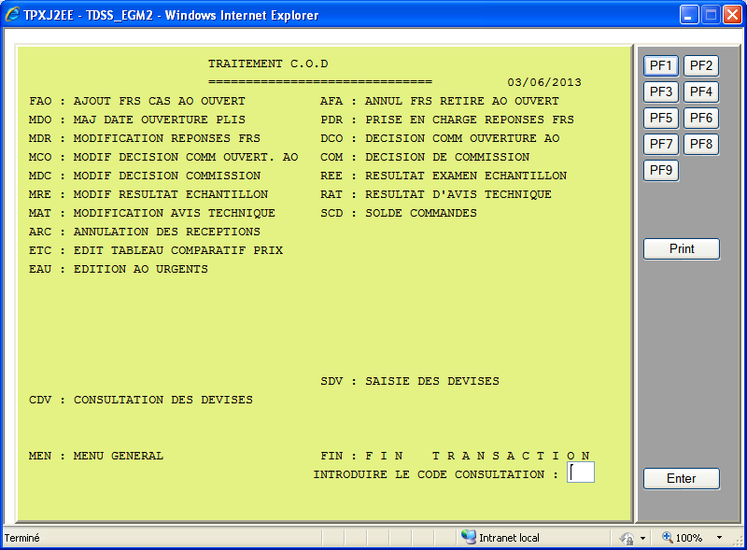Le menu détaillant les transactions de ce module est :

Figure : Grille des traitements C.O.D

###### Réception et prise en charge des offres :

Le bureau de la Commission d’Ouverture et de Décision (COD) reçoit les offres des fournisseurs consultés et procède à leur prise en charge dans le système.

La date d’ouverture des offres est fixée par programme. Avec possibilité de mise à jour.

###### Ouverture des offres :

Le calendrier des réunions de commissions ainsi que les dates d’ouverture sont en fonction des montants des AO. Ils sont reflétés sur le tableau suivant :

Tableau : Tableau AO

|  |  |  |  |  |
| --- | --- | --- | --- | --- |
| *Montant AO en million de centimes* | *M1 M2 M3* | | | |
| *Commission ONCF* | *Chaque jour* | *2 fois par semaine* |  |  |
| *Commission Mixte* |  |  | *1 fois par semaine* | *A chaque dossier suivant décision du DG* |
| *Date d’ouverture* | *Date limite + 5 jours* | *Date limite + 2 jours* | *Date limite + 2 jours* | *Suivant Décision de DG* |

Les montants M1, M2, M3 et les délais sont paramétrés.

Il existe un fichier paramètres où sont stockées les différentes valeurs qu’utilise l’application.

###### Décision Ouverture des AO :

La commission d’ouverture des AO peut décider soit :

* D’ouvrir l’AO.
* De rappeler les fournisseurs qui n’ont pas encore répondu.
* D’étendre la consultation à d’autres fournisseurs.

Quand il s’agit d’un rappel ou d’étendre la consultation, les nouvelles dates limites de réponse et les dates d’ouverture sont recalculées, ainsi que des lettres de correspondances sont éditées automatiquement pour être envoyées aux fournisseurs concernés :

* Lettre de rappel aux fournisseurs qui n’ont pas répondu.
* Lettre d’avis de report de délai aux fournisseurs ayant répondu.

Suivant le montant des AO, l’agent de COD prépare les AO pour décision par la commission de jugement.

L’application permet la modification de ces décisions déjà prises en charge.

##### Dépouillement

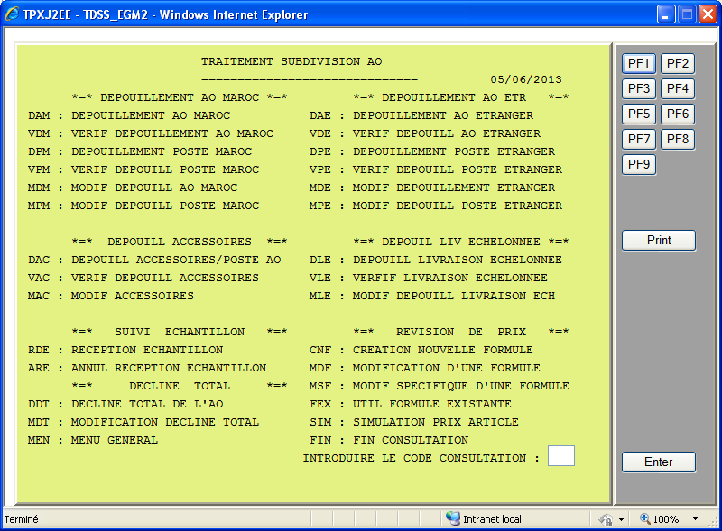Le menu détaillant les transactions de ce module est :

Figure : Grille du module dépouillement

Une fois les réponses des fournisseurs proviennent à l’ONCF, commence la partie dépouillement des offres.

###### Dépouillement Entête AO Maroc:

Cette partie consiste à saisir les informations communes à tous les postes de l’AO, envoyées par les fournisseurs marocains concernant leur offre.

###### Dépouillement postes AO Maroc :

Cette partie consiste à saisir les informations relatives aux postes de l’AO, envoyées par les fournisseurs nationaux concernant leur offre.

###### Dépouillement Entête AO Etrangers :

Cette partie consiste à saisir les informations communes à tous les postes de l’AO, envoyées par les fournisseurs étrangers concernant leur offre.

###### Dépouillement postes AO Etrangers :

Cette partie consiste à saisir les informations relatives aux postes de l’AO, envoyées par les fournisseurs étrangers concernant leur offre.

###### Dépouillement des Accessoires :

Il se peut que des articles de l’AO soient liés à des accessoires. Ce sous menu, permet de dépouiller ces accessoires que ce soit Maroc ou étrangers.

###### Dépouillement livraisons échelonnées :

Des fois, le fournisseur propose de livrer en plusieurs étapes. Ce sous menu permet de saisir les quantités et les dates de chaque livraison.

##### Edition du PV de dépouillement et Décision de commission :

Après le dépouillement global et par poste ainsi que leur vérification que ce soit fournisseurs marocains ou étrangers, vient l’édition du PV qui doit-être demandé par l’utilisateur via la demande (105) qui sera exécutée en fin de journée et qui donnera lieu à l’édition des états suivants :

* + Le PV de dépouillement et ses rallonges éventuelles.
  + L’état des accessoires.
  + Le tableau comparatif des prix.
  + L’état des conditions générales des offres.

Après analyse du PV, COD procède à :

* la saisie des décisions prises lors de la décision de commission.
* la prise en charge des résultats d’examen des échantillons s’ils existent.
* la prise en charge des résultats des avis technique s’ils existent.

Pour chaque décision prise, une lettre de correspondance est éditée automatiquement.

##### Passation et édition de la commande/marché

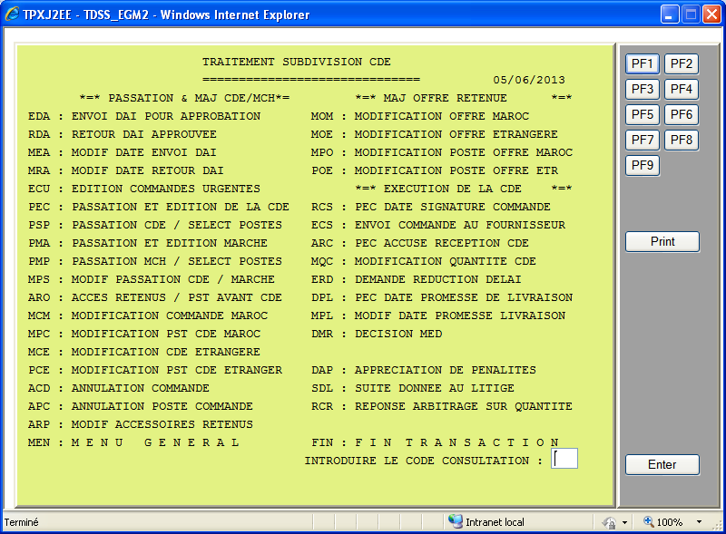Le menu détaillant les transactions de ce module est le suivant:

Figure : Grille Passation et Edition des commandes/marchés

Une fois la décision de la commission est prise en charge, l’entité achat concernée procède aux mises à jour nécessaires des offres retenues et à la création des cahiers des charges.

Pour la passation et édition des commandes et marchés, on utilise le code PEC ou PMA.

L’application permet aussi de ne commander qu’une partie de l’AO.

Des lettres de correspondance sont éditées automatiquement pour être envoyées aux fournisseurs concernés.

###### Mise à jour des Offres Retenues :

Des grilles de mise à jour (MOM, MOE, MPO, POE) permettent de modifier des éléments de l’offre déjà saisis au cours du dépouillement, ce qui entraîne la modification de la commande : négociation des prix, délais de livraison, modification des quantités, ect…). Dans ce cas des lettres de correspondance sont éditées automatiquement par programme.

Des lettres sont éditées dans les cas suivants :

* + Augmentation de quantité.
  + Baisse de la quantité.
  + Changement de délai.

###### Mise à jour des marchés en cours d’exécution

Ainsi, le cahier des charges marché ou bon de commande est généré. Après l’approbation du marché ou bon de commande par l’autorité compétente, sa date de signature et sa date d’envoi au fournisseur sont prises en charge par l’entité achat.

Les mises à jour éventuelles intervenant au cours d’exécution des marchés (modification de quantité commandée, de prix unitaire, report de délai de livraison,…) sont prises en charge par l’utilisateur, au moyen de grilles réservées à cet effet.

###### Envoi des commandes et marchés aux fournisseurs :

L’entité achat procède à la prise en charge de :

* Date signature des commandes et marchés.
* Une lettre de notification de la commande ou du marché est générée pour être envoyée au fournisseur.
* Date envoi des commandes et marchés aux fournisseurs.
* Date accusé réception des commandes et marchés par les fournisseurs.

En cas d’annulation d’une commande, une lettre de correspondance « annulation globale » est éditée et envoyée au fournisseur pour information.

En cas d’annulation d’un poste de la commande, une lettre de correspondance «annulation partielle de la commande » est éditée et envoyée au fournisseur pour information.

En cas de réduction de délai, une lettre de correspondance «demande réduction délai de livraison» est éditée et envoyée au fournisseur pour information.

En cas de mise en demeure, une lettre de correspondance «Mise en demeure partielle» est éditée et envoyée au fournisseur pour information.

En cas de dernier rappel, une lettre de correspondance «dernier rappel de livraison» est éditée et envoyée au fournisseur pour information.

##### Consultation :

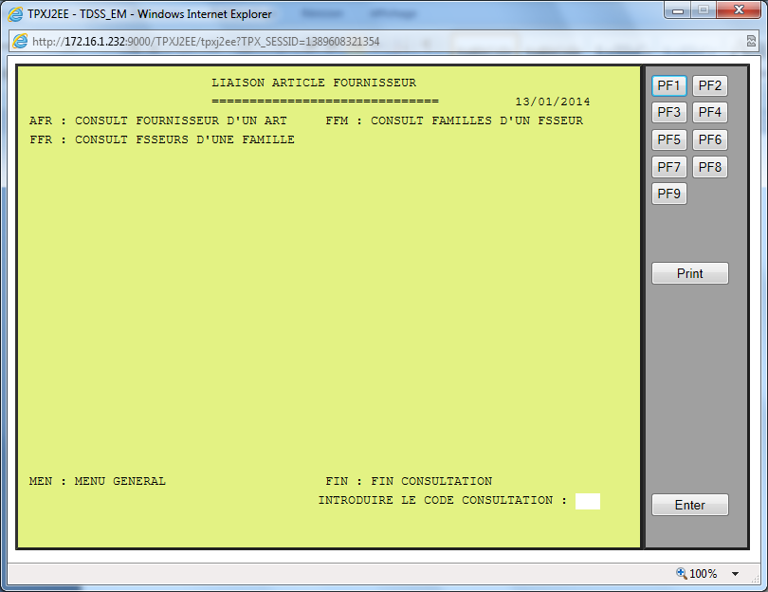Il est à signaler qu’à n’importe quel stade des AO et Commandes, l’application permet des consultations de leur situation et état afin de permettre aux utilisateurs de suivre facilement leur évolution. Toutes ces consultations sont décrites dans les menus ci-dessous :

Figure : Grille des liaisons article - fournisseur

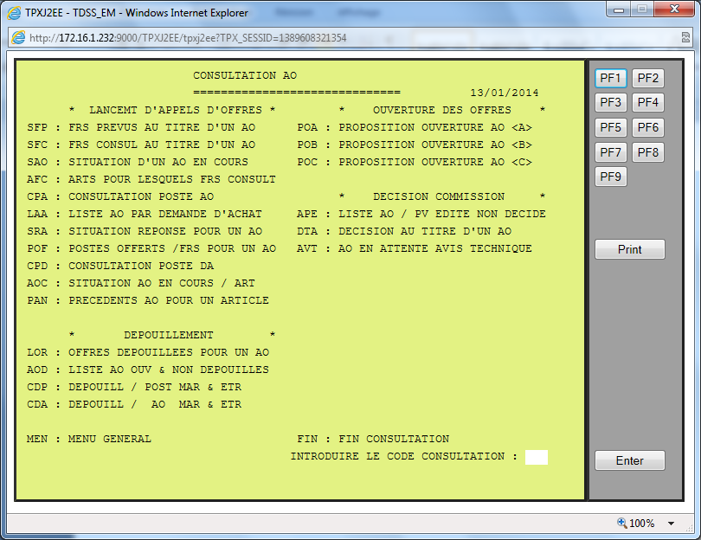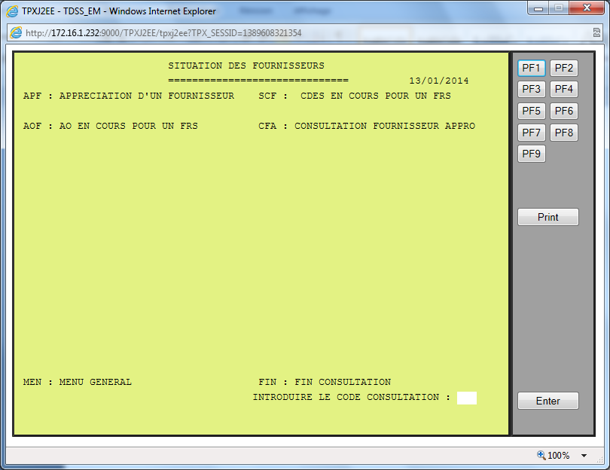

Figure : Grille situation fournisseur

Figure : Grille consultation AO

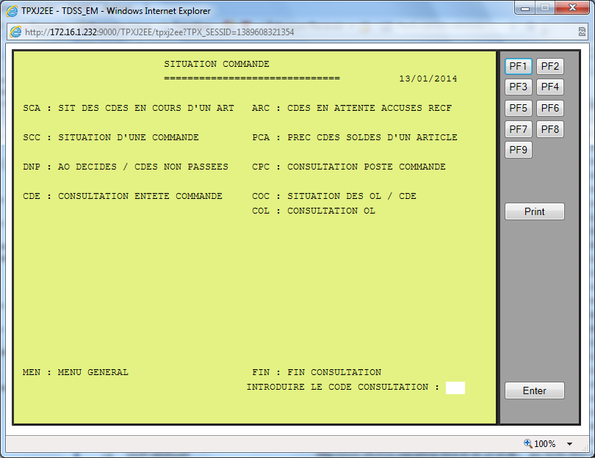

Figure : Grille Situation Commande

#### Gestion des entrées sorties :

Le projet entrée / sortie est un ensemble de modules enchainés entre eux et axés sur la nomenclature générale.

Il s’agit de l’entrée en stock (réception, avis de reversement, réaffectation, mouvement interne, inventaire) ou la sortie du stock (DM, réaffectation, mouvement interne, inventaire).

Chaque opération génère des documents justificatifs et des écritures comptables nécessaires à la comptabilisation à chaque fin du mois.

**Ce projet est composé de plusieurs modules :**

* Contrôle technique
* Réception
* Gestion des demandes matières (DM)
* Distribution
* Expédition
* Gestion des avis de reversement
* Transfert entre magasins
* Gestion de la réaffectation
* Gestion de L’inventaire
* Cession et reforme
* Gestion des mouvements interne
* Achat magasin

##### Contrôle technique :

Il s’agit du Contrôle qualitatif du matériel reçu, l’examen de la qualité du conditionnement des articles livrés par les fournisseurs au titre des commandes passées par l’ONCF, ainsi que le contrôle technique suivant les références indiquées sur le marché (examen d’échantillonnage, analyses des huiles, dessin, prototype).

Si le matériel livré est jugé conforme, son dossier est transmis au secteur réception pour procéder à la prise en charge du matériel, sinon deux cas de figures se présentent, selon la nationalité du fournisseur :

**Fournisseurs marocains** : on ne procède pas à la réception et on demande au fournisseur de restituer sa marchandise.

**Fournisseurs étrangers** : le dossier est retourné au secteur réception, accompagné des motifs de la non-conformité.

Ce module regroupe les fonctionnalités suivantes :

* Contrôle qualitatif
* Contrôle conformité prototype
* Analyse des huiles
* **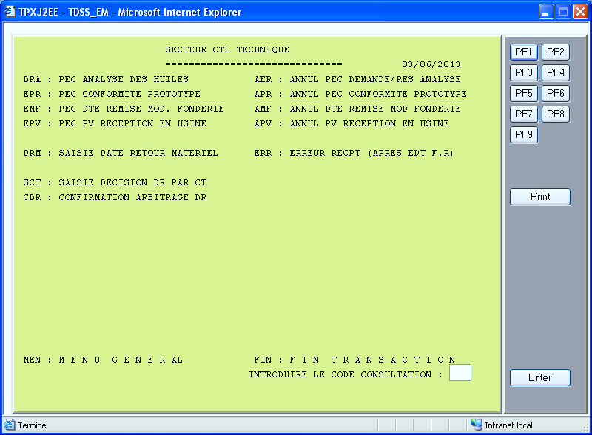**Model fonderie

Figure : Grille du secteur contrôle technique

##### Réception :

Le processus réception consiste à :

* Prendre en charge les quantités reçues déclarées conformes par le service du contrôle technique, et conforme aussi aux clauses et articles indiqués dans les copies des commandes et marchés adressés par le Service Achat.
* Mettre à jour le stock en quantité en temps réel, et en valeur à la fin du mois.
* Affecter le stock au projet si réception suite à plusieurs projets.
* Tirage des AD des DM en retard et HN.
* Traite les litiges suivants son type (matériel non conforme, cassé, manquant, responsabilité fournisseurs ou autre) pendant le traitement de la réception des documents.

Au cours de la réception, des documents se déclenchent automatiquement:

* Bordereau de réception renseigné par les quantités de chaque article.
* Fiche de réception valorisée.
* Un avis de distribution pour les DM en retard

Les fonctionnalités du module Réception :

* Prise en charge bordereau
* Prise en charge matériel
* Traitement Arbitrage
* Traitement litiges avant fiche
* Edition de la fiche de réception
* 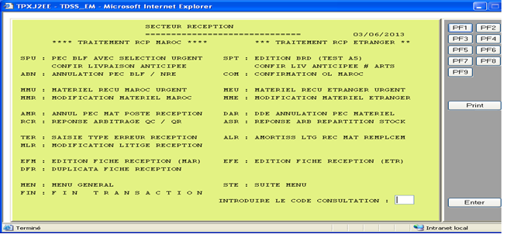Traitement des litiges après réception

Figure : Grille du module réception

##### Taxation :

Ce processus est basé sur La demande matière connue souvent par « DM » qui est le document officiel nécessaire à la sortie du matériel destiné à la consommation courante (DM classées «C ») ou à la consommation exceptionnelle (DM classées « S »).

Le déroulement de ce processus commence par la prise en charge de la DM par l’ordinateur cet action donne lieu à :

* Un avis de distribution : document édité automatiquement si le stock est disponible et les conditions de prévision respectées. Il est nécessaire pour la sortie du stock et la comptabilisation.
* Un Arbitrage de prévision : document édité par le système indiquant le motif de cet arbitrage qui joint la DM et le retourner à l’établissement demandeur.
* Un arbitrage stock insuffisant : dans ce cas la DM sera servie pour la quantité existante en stock et le reste sera créé en retard jusqu’à l’arrivé d’une nouvelle réception.
* Un arbitrage de pénurie du stock : la quantité de la DM sera créée en retard.

Toutes les fonctionnalités de ce processus sont détaillées sur ce menu :

* *Création demande matière (normal et urgent)*
* *Modification article DM.*
* *Confirmation arbitrage de prévision pénurie et insuffisance*
* *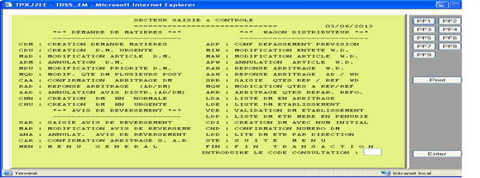Annulation DM*

Figure : Grille du processus Taxation

* *Annulation avis de distribution (AD/DM)*

##### Distribution :

Les taches déclenchées par ce processus sont :

* L’emplacement des matériels suite à la fiche de réception.
* La préparation du matériel à livrer suite aux avis de distribution provenant du secteur taxation.

Les fonctionnalités de ce processus sont détaillées sur ce menu :

* *Edition avis de distribution*
* *Demande de l’inventaire*
* *Pec emplacement matériel*
* ***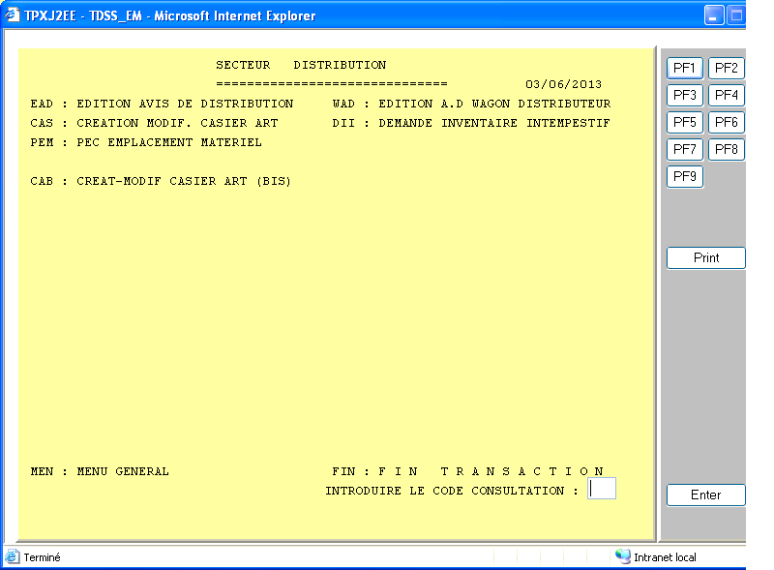****Création des casiers*

Figure : Grille du processus Distribution

##### Expédition :

Ce processus est basé sur un document généré par le système au moment de la saisie de la demande matière appelé avis de distribution (AD).

Le fruit de ce processus est la génération d’un bordereau d’expédition (BE) un document de base sert pour la livraison du matériel.

Les fonctionnalités de ce processus sont les suivantes:

* *Saisie de l’AD*
* *Edition du BE*
* 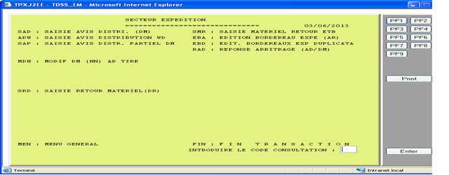*Comptabilisation de la DM*

Figure : Grille d'expédition

##### Avis de reversement :

Ce processus permet la prise en charge de l’avis de reversement par le biais d’un document, il s’agit du matériel neuf ou veille matière retourné par les établissements, suite à erreur de commande, excédant, cession ou matériel non conforme.

***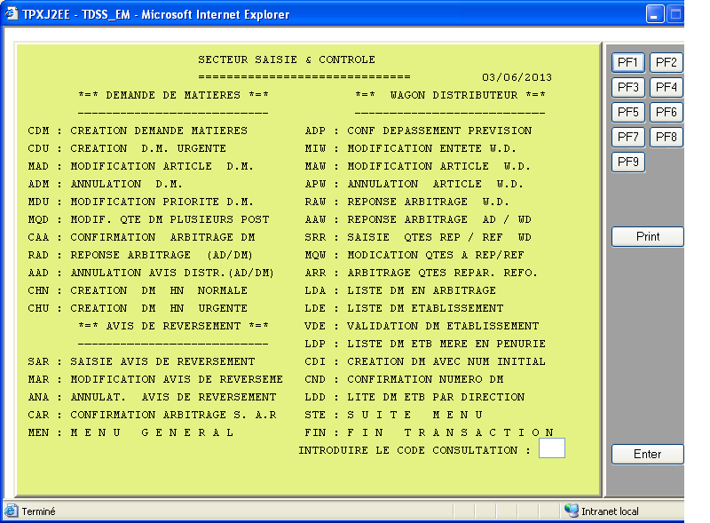***Chaque opération est justifiée par un document (bordereau de réception, accusé de réception), le document de l’arbitrage se déclenche suivant un ensemble de motif au moment de la saisie de l’AR ou au moment de l’entrée en stock et nécessite une confirmation, les menus suivants relate tous les codes de traitement AR.

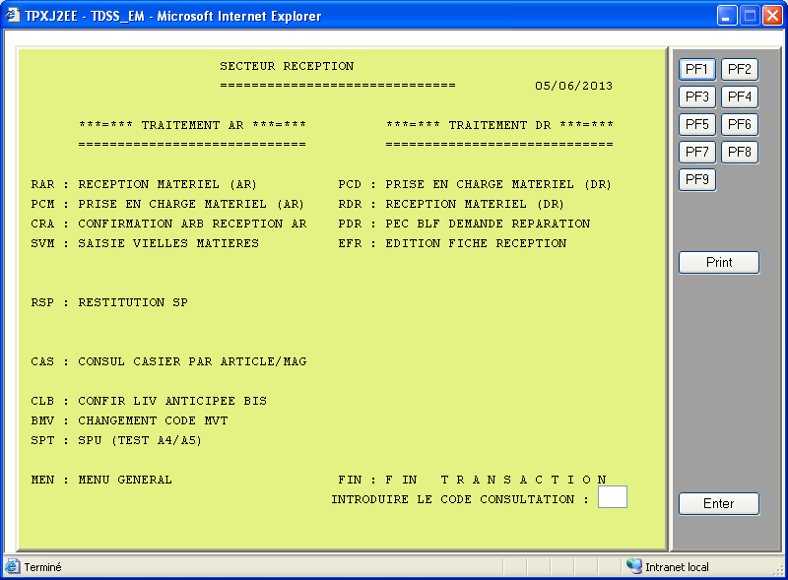Figure : Grille avis de reversement en distribution

Figure 16: Grille avis de reversement en réception

Ce processus propose donc les fonctionnalités suivantes :

* Saisie avis de reversements
* Confirmation arbitrages A.R
* Prise en charge du matériel neuf
* Prise en charge de vielles matières
* Prise en charge du matériel à retourner à l’établissement
* Demande du bordereau d’expédition
* Traitement d’arbitrage

##### Transfert entre Magasin :

Le traitement de ce circuit se produit lorsqu’il est jugé nécessaire le transfert du stock d’un magasin général à un autre régional par le biais d’une demande d’approvisionnement DA.

Une fois prise en considération par le système, qui donne lieu à un avis de transfert avec déduction de la quantité demandée du stockeur général, la validation de la DA ne s’effectue que lorsque certaines règles de gestion sont vérifiées.

Cette opération est justifiée par un document renseigné par les informations nécessaires à ce transfert.

Les fonctionnalités de ce processus sont comme suit :

* Prise en charge de la demande d’approvisionnement
* Transfert du stock
* Edition de l’avis de transfert
* Traitement d’arbitrage

***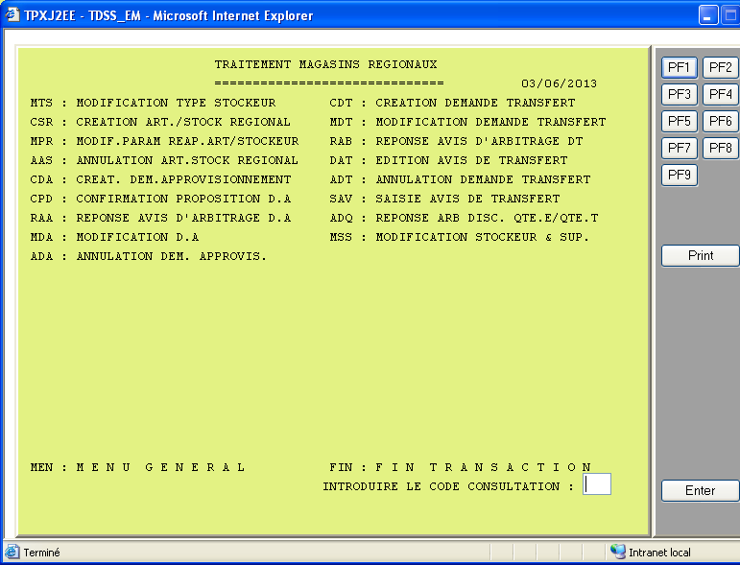***

Figure : Grille des fonctionnalités Transfert entre magasins

##### Mouvement Interne :

Les mouvements internes c’est la constitution d’un article à travers plusieurs articles suite à un besoin formulé par un établissement.

Il s’agit de la composition et décomposition de la matière.

L’opération se fait à travers le menu suivant.

NB : l’utilisation des mouvements internes pratiquement ne se fait plus.

Les fonctionnalités de ce processus sont comme suit :

* Traitement demande de décomposition
* Traitement demande de constitution
* Traitement demande de transformation Traitement demande de montage

##### Cession et Reforme : menu_mvin.bmp

Figure : Grille des fonctionnalités du mouvement interne

Il s’agit de la cession des pièces de rechange ou matériel en stock réformé à l’état vétuste, ou la reforme de matériel et matières stockés à l’état neuf, l’entrée en stock et la sortie et comptabilisation se font à travers les fonctionnalités du menu ci-dessous :

* Création cession matériel
* Confirmation cession matériel
* Création reforme matériel
* Confirmation reforme matériel

L’objectif de section cession est de gérer et suivre la cession de matières usagées immobilisées en état amorti ou réformé ou stocké dans son état neuf.

Une cession de matériel est placée suite à une offre de cession lancée par PMM.

1. Les types de cession :

La cession est de 3 types :

1. Cession de veilles matières :

Il s’agit de pièces de rechange du matériel de stock réformé, ou en état vétuste, matériel hors usage, rebuts, déchets, ferrailles, pièces de bois usées, métaux et matériaux divers de réemploi, matériel non mouvementé.

Pour le matériel reformé de stock et reversé, le magasin stockeur établit les avis de reversement.

Toute sortie de matériel du stock, cédée au titre d’une cession, est effectuée par un PV de réforme.

1. C*ession de matériel immobilisé :*

Il s’agit de matériel immobilisé en état amorti ou réformé : voitures à wagons, wagons à marchandises, fourgons, locomotives et engins de traction, véhicules automobiles, engins de travaux…etc.

Toutes les entités de PMM sont invitées à reverser les véhicules au SSL en avisant le service achat de PMM pour lancer un appel d’offre de vente.

1. Cession de matériel et matières stocké à l’état neuf :

Il s’agit de toute cession de matériel et matières, stocké en état neuf, effectuée suit e à la demande des réseaux étrangers ou des tiers ou par voie d’appel d’offre lancé par l’ONCF.

1. L’exécution et le suivi des cessions :

Dès que le cessionnaire reçoit la cession notifié du service achat du PMM, ce dernier se présente au SSL pour règlement et enlèvement.

Deux cas de figure se présentent :

* Matériel cédé au lot :

Le responsable de bureau de cession établit un bordereau de livraison suivant le lot indiqué dans le contrat de cession, en renseignant les informations ci-après :

L’avis de virement (enregistrement bordereau de remise de chèque sur place) ou le récépissé postal (enregistrement émission mandat) relatifs au versement du montant de la cession sont adressés accompagnés de bordereau de livraison au service achat et une copie au service comptabilité.

* Matériel cédé au KG :

L’opération d’enlèvement et de pesage se déroule comme ci-dessous :

Le responsable de bureau de cession établit un fax de mise à disposition destiné au cessionnaire en indiquant éventuellement la quantité disponible avec copie au service achat pour établissement de l’ordre d’enlèvement.

Le représentant de l’unité de livraison du SSL est chargé de déterminer le poids chargé sur le véhicule.

Sur l’étiquette utilisée pour l’opération de pesage ils doivent s’assurer des informations ci-après :

* Le numéro de véhicule
* La date de pesée
* La quantité marquée

Ensuite le représentant de l’unité livraison procède à l’établissement du bulletin de pesée dument signé. Il est envoyé par la suite avec les étiquettes de pesage au responsable de bureau de cession pour l’élaboration de bordereau de livraison.

Ce bordereau après visa du responsable du bureau de cession et le représentant de l’unité de livraison est dispatché comme suit :

* Une copie et une souche de l’étiquette de pesée est remise au chauffeur de camion.
* Une copie et un exemplaire de BP sont remis à l’agent chargé de la surveillance de la porte principale de SSL.
* Une copie et une souche de l’étiquette de pesée est un exemplaire de BP sont gardés dans le fond dossier.

Dès que le cessionnaire a procédé à l’enlèvement de la quantité mise à la disposition, un procès-verbal d’enlèvement est établis puis il est visé par le responsable de la cession, le représentant de l’unité livraison mentionne la totalité de la quantité enlevée, une note accompagnée des bordereaux de livraison et le procès-verbal sont envoyés au service approvisionnement du PMM, pour suivre l’amortissement de la quantité globale objet de la cession.

Le service comptabilité procède à l’établissement de la facture de la cession et l’adresse au service achat pour l’envoi au cessionnaire.

##### Inventairemenu_cession.bmp :

Figure : Grille du processus Cession et reforme

Ce processus se déroule comme stipule la loi, en procédant à l’inventaire permanent qui est effectué suite à un programme annuel préétabli appelé l’inventaire tournant.

On procède aussi à l’inventaire intempestif chaque fois qu’une demande de contrôle intempestif de casier est formulée.

L’entame de l’inventaire permanent se fait en se basant sur un état d’inventaire et la correction se fait par le biais de l’état de contre vérification.

L’opération de l’inventaire permanent de stock a pour objet d’établir la concordance entre le stock comptable et le stock physique.

L’introduction des chapitres à inventorier dans le SI, donne lieu à l’édition de Bach en deux états :

1. L’état d’inventaire pour l’inventaire physique du stock
2. L’état de contre vérification pour contre vérifier l’inventaire effectué.

Après approbation des états de contre vérification par le chef du SSL, les différences constatées sont sanctionnées par le PV qui sont adressées à l’appui des états de contre vérification du stock au Département Gestion-Rabat pour examen et signature.

Les PV ainsi approuvés sont retournés au SSL pour comptabilisation.

Les fonctionnalités de ce processus sont :

* Blocage des articles ou chapitre à inventorier
* Lancement des demandes d’inventaire
* Redressement stock après inventaire

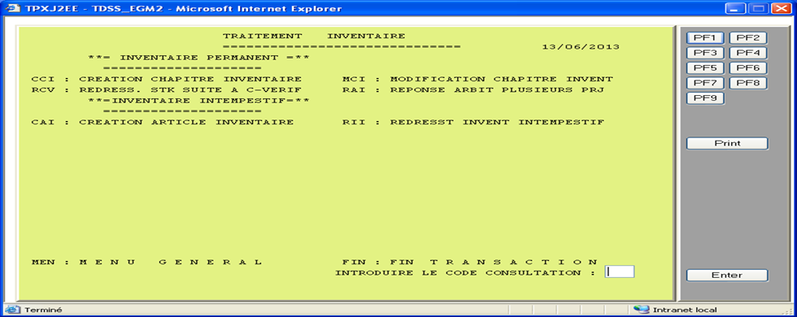

Figure : Grille des fonctionnalités du processus Inventaire

##### Réaffectation :

La procédure de la réaffectation consiste à transférer une certaine quantité ou la totalité d’un article d’un projet (appelé projet émetteur) vers un autre projet (appelé projet récepteur) au sein d’un même magasin.

Les fonctionnalités de ce processus sont :

* Demande de réaffectation
* Prise en charge de la réaffectation par le système
* Traitement d’arbitrage

***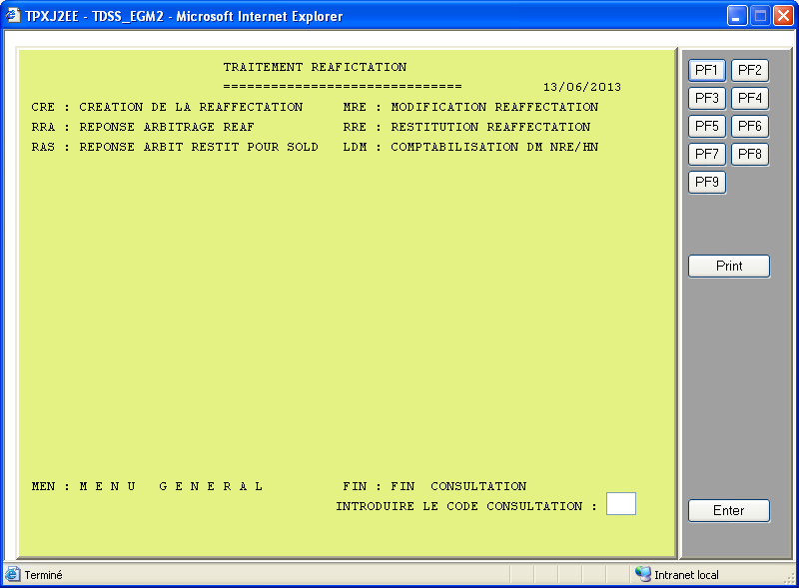***

Figure : Grille des fonctionnalités réaffectation

##### Transit :

Le secteur transit est chargé des opérations d’importations du matériel, de sortir un bordereau de réception par le système, d’introduire sur le système les factures (fret et fournisseurs) et de la création des nomenclatures douanière.

Le rôle de l’unité Transit est le dédouanement de tous les articles commandés à l’étranger et l’export de certains articles pour réparation ou complément de main d’œuvre.

Le service achat à Rabat est chargé du lancement des appels d’offre aux fournisseurs étrangers et de la passation des bons de commandes aux fournisseurs qui sont capable de répondre aux exigences de l’ONCF.

Deux copies de chaque bon de commande sont envoyées au SSL. Une copie à l’unité Transit et une autre à l’unité pour suivre le dédouanement et une copie au service réception et contrôle pour la réception quantitative et qualitative et prise en charge comptable des articles commandés.

* Les Etapes de dédouanement :

A la réception des bons de commande, une chemise commande est ouverte comportant le numéro de commande, le nom de fournisseur, la valeur de la commande en devise et la désignation succincte.

L’identification consiste à déterminer le numéro de nomenclature douanière correspondant à chaque article de la nomenclature sur le fascicule de nomenclature douanière.

Après identification des articles du bon de commande, le secteur Transit établit le titre d’importation en se basant sur le bon de commande et la facture pro forma.

Le titre comporte les informations suivantes :

* Le n° de commande
* Le montant en devise
* Le pays d’origine de la marchandise
* Le pays de provenance
* Désignation succincte du matériel
* Identifiant fiscal importateur
* Raison social importateur
* Modalités de paiement
* La condition d’expédition
* N° de nomenclature douanière
* Bureau de dédouanement prévu

Après vérification et signature par le chef de SSL, il est adressé par un état d’envoi à Rabat pour domiciliation bancaire. La fiche commande est renseignée par le n° et date d’état d’envoi.

Après domiciliation les titres sont retournés au secteur transit par un état, ils sont classés dans les dossiers commandes correspondants et les fiches commandes sont renseignées du n° et la date de l’état de retour.

A l’arrivée de matériel, la compagnie consignataire avise le secteur transit par fax ou par avis d’arrivée des références d’expéditions. Les colis sont expédiés conformément aux conditions d’expéditions indiquées sur la commande ou le marché.

Selon les modes d’expéditions convenus, le matériel importé par l’ONCF peut faire l’objet d’un arrivage maritime, camion, postal ou aérien.

***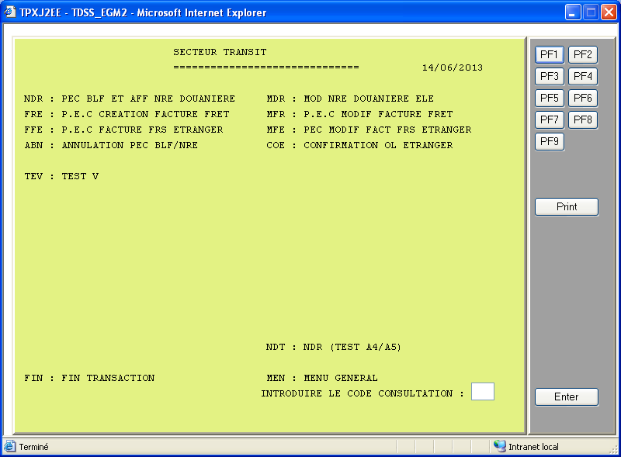***

Figure : Grille du module Transit

##### Achat magasin :

La section achat est chargée de satisfaire les besoins des établissements et les dépanner pour les matériels très urgents et dont le montant est inférieur à 200000 Dhs.

Après la saisie des DM l’unité taxation envoie ces derniers à l’unité achat portant la mention DM à acheter.

Les DM sont classés par catégories d’article et donnant lieu à l’ouverture d’un dossier d’appel d’offre.

Le responsable de l’unité procède à la sélection et consultations des fournisseurs qui sont en mesure de répondre aux exigences demandées.

Les consultations sont remises aux fournisseurs par l’acheteur chargé d’effectuer cette tache contre un accusé de réception.

Seuls les offres sous plis fermés et portant le caché de la société consultés sont admissibles à être examinés par la commission d’ouverture et de décision qui se réunis selon l’urgence des dossiers.

Les dossiers sont retournés à l’achat, soit pour avis technique, soit pour passation de commande à l’appui de procès-verbal d’appel d’offre.



## Gestion des Accords :

Un accord est une expression d'un besoin de la part de l’ONCF selon des conditions techniques, financières et administratives d’un certain nombre d’unités d’achat contenant chacune les détails livrables obéissant aux mêmes conditions de réceptions (date de réception provisoire et définitive), de pénalité de retard et de délai de livraison. Cet accord peut être le résultat d’un besoin des utilisateurs ou d’un programme prédéfini comme il peut être le résultat d’un appel à la concurrence ou une entente directe entre l’ONCF et le fournisseur.

Le module GA permet ainsi la génération automatique d'un accord à partir d’une proposition de prix d'un appel d’offre comme il permet la saisie directe des termes de l’accord, de ses conditions financières, de ses conditions de livraisons et des unités d'achat et des détails livrables associés à l'accord, et ce après avoir identifié un échéancier de facturation, une ou plusieurs formules de révision du prix et un circuit d'approbation auquel l'accord, avec toutes ses composantes, sera soumis pour approbation.

Les approbateurs peuvent porter leurs modifications éventuelles et leur visa comme ils peuvent rejeter l’accord.

L’application Gestion Accord (Bon de commande, marché, convention, contrat,…) (GA), développée autour d’Oracle Applications, a pour vocation principale la gestion des accords fournisseurs.

Ces accords peuvent concerner la réalisation des chantiers de travaux, des prestations de service, ou des études. Ce module permet actuellement de saisir les conditions administratives des accords (marchés, bons de commande, redevances,…) afin de permettre la génération des fiches de mandatement. Ces accords ou contrats relient l’Office à un ou plusieurs fournisseurs et passent généralement par les étapes suivantes:

* Expression du besoin (Imprévu ou selon un programme et un budget préétabli)
* Traduction du besoin en cahier des prescriptions spéciales (Cahier des charges)
* Lancement des appels d’offre pour faire jouer la concurrence ou établissement des marchés négociés
* Dépouillement des offres et choix du fournisseur
* Etablissement du contrat définitif
* Exécution des travaux, des services ou des livraisons par le fournisseur suite aux termes du contrat

Le processus de réception se compose principalement de trois étapes :

* La réception proprement dite de la prestation.
* La valorisation de la réception ou de plusieurs réceptions : prise en charge non seulement du montant réceptionnées mais également des avances et des cautions échues, et d’autres prélèvement divers.
* Génération de fiche de mandatement : les fiches de mandatement peuvent être générées suite à une valorisation, à une révision de prix ou aussi suite à la levée de réserve de réception ou de restitution de cautions.
* Solde du contrat (Réception provisoire et définitive)

Le diagramme suivant présente une vue globale sur le module GA :



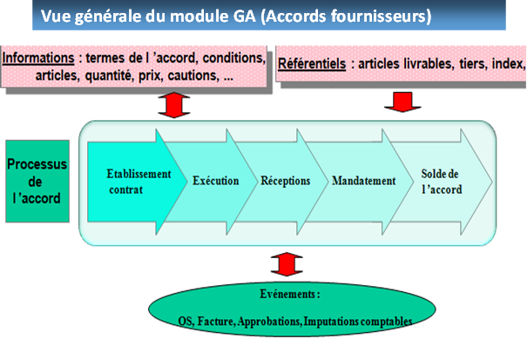

Figure : Vue globale sur le module GA

Dans ce qui suit, la liste exhaustive de fonctionnalités de l’application GA, regroupées par module :

### Référentiel :

* Gestion des Articles
* Paramétrage des Tiers (Fournisseurs, dans Oracle AP)
* Paramétrage des indexes de prix
* Gestion de tous les Utilisateurs
* Utilisateurs Habilités à Valider ou Dé valider les accords

### Besoins et Appels d’Offres :

* Prise en charge des Besoins
* Prise en charge des appels d’offres
* Soumissions et adjudication

A noter que cette partie n’est pas opérationnelle, suite à des malentendus lors du paramétrage initial.

### Prise en charge des accords fournisseurs :

* Etablissement des accords fournisseurs (type accord, date établissement, statut, stade, révisable, valide, date prise d’effet, date approbation, date signature, date notification, délai ouvrable, délai calendaire, unité délai, montants MAD, devises, TVA, TTC, date début, date livraison prévue, date réception provisoire prévue, date réception définitive prévue, date réception provisoire réelle, date réception définitive réelle, taux max de révision, taux max de retard, écart toléré, écart avenant, conditions particulières, modalités de paiement, conditions de paiement, mode de transport, bureau émetteur (bureau comptable), lieu de livraison, délai de garantie, montant ordonné, montant mandaté, numéro AO, numéro programme, nature marché, MOA, MOE, type de révision, numéro avenant,……)
* Détails livrables
* Unités d’achat
* Conditions financières
* Approbation des accords (Paramétrage des tranches de montants, du personnel approbateurs et des circuits d’approbation)
* Formules de révision des prix
* Conditions de livraison
* Etablissement/Direction/Pôle
* Appel d’offres
* Conditions Administratives
* Montants
* Besoins
* Adjudicataires
* Prise en charge des Cautions et des retenues de garantie
* Nantissement
* Acomptes et Avances
* Validation des accords
* Engagement (Budget)
* Paramétrage des Taux de Plafonnement de Révisions des prix
* Rabais / Majoration
* Gestion des Avenants
* Résiliation
* Termes de paiement
* Gestion des Marchés Cadres
* Gestion des Marchés à tranches conditionnelles
* Gestion des Marchés par lots
* Traitement des marchés Multidevises
* Informations comptables

### Exécution des accords Fournisseurs :

* Prise en charge des ordres de services
* Prise en charge des réceptions / décomptes (quantités positives, quantités nulles, quantités négatives, remboursement des réserves, remboursement des pénalités)
* Réceptions définitives et provisoires
* Frais annexes et prélèvements divers
* Suivi et libération des cautions
* Calcul automatique des Pénalités de retard
* Prise en charge des retards
* Prélèvements divers
* Valorisations des Réceptions
* Calcul de Révision des prix
* Génération Fiche de Mandatement (FM)
* Visualisation des FM
* Génération des FM pour les avances et les acomptes
* Situation Marché
* Solde des accords

### Etats de reporting :

* Etat opérationnels de gestion (Décompte, Droit constaté, situation d’avancement des marchés, etc…)
* Etas de reporting de pilotage
* Outil pour extraction des informations et requêtes

## 2.3. Portail des achats :

Ce portail est accessible sur l’intranet de l’ONCF et compilant les données Oracle, Escala et GA. Il permet la visualisation et l’export de rapports sur différentes dimensions (période, marché, segmentation achats…).

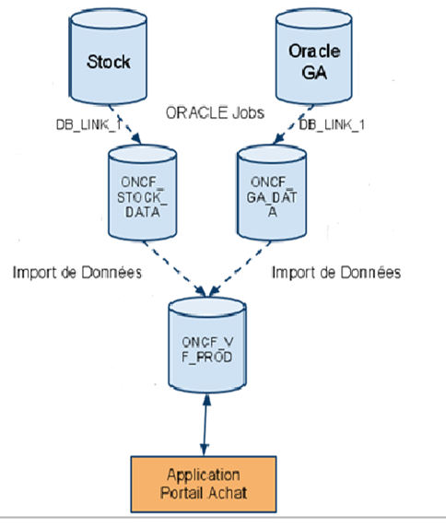

Figure : Sources des données du portail achat

### Liste des fonctionnalités du portail achats :

 Le portail achat utilise les données provenant des deux applications qui constituent le système d’information achat pour fournir, en plus d’un accueil et un forum, plusieurs fonctionnalités regroupées par modules :

* Module Administration
  + Gestion des Rôles
  + Gestion des Utilisateurs
  + Gestion Portefeuilles Article (Segment, Famille, Sous-Famille, Sous-Sous-Famille)
  + Portefeuilles Affectation Stock
  + Gestion des critères
  + Gestion des alertes
  + Gestion des actualités
* Module Métier
* Information des tiers
* Mesure de la performance
* Notation des tiers
* Consultation des marchés par multicritères (Montant par pôle, par type,…)
* Consultation des notes
* Consultation du chiffre d'affaires
* Consultation du Budget
* Classification ABC
* Gestion des documents
* Marketing achat

# Conclusion :

Ce sujet de titularisation a été pour moi porteur de grand apport en terme de connaissances, dans la mesure où j’ai eu l’occasion de bien assimilé le processus d’achat et de stock, gestion des accords, ainsi que les fonctionnalités dont dispose le système actuel.

L’étude de l’existant m’a donc permis de connaitre les détails de toutes les opérations qui constituent le processus achat et stock.

Les visites aux magasins généraux à casa ont été très bénéfiques pour moi, et ont été d’une grande importance dans l’accomplissement de ma mission, parce que j’ai eu l’occasion de rencontrer les utilisateurs finaux qui sont les personnes les plus adéquates à parler du système auquel ils ont affaire durant leur travail.

J’estime que ce travail a pu réaliser les objectifs qui lui ont donné naissance, puisqu’il m’a permis de bien assimiler le processus et de créer un document des scénarios d’amélioration avec recommandations.